|  |  |
| --- | --- |
|  | ВЕСТНИК  **правовых**  **Актов**  муниципального образования  «Муниципальный округ  Якшур-Бодьинский район  Удмуртской Республики» |
| **2024 год**  **24 июля**  **№ 108** |

В номере:

|  |  |  |
| --- | --- | --- |
| 1 | Извещение | 3 |
| 2 | Постановление Администрации муниципального образования «Муниципальный округ Якшур-Бодьинский район Удмуртской Республики» № 1243 от 03.07.2024 «О признании утратившими силу» | 4-5 |
| 3 | Постановление Администрации муниципального образования «Муниципальный округ Якшур-Бодьинский район Удмуртской Республики» № 1281 12.07.2024 «О внесении изменений в Реестр мест (площадок) накопления твердых коммунальных отходов на территории муниципального образования «Муниципальный округ Якшур-Бодьинский район Удмуртской Республики» сведений о месте накопления твердых коммунальных отходов» | 6-8 |
| 4 | Постановление Администрации муниципального образования «Муниципальный округ Якшур-Бодьинский район Удмуртской Республики» № 1283 12.07.2024 «О внесении изменений в Положение об оплате труда работников Муниципального бюджетного учреждения «Центр по комплексному обслуживанию муниципальных учреждений Якшур-Бодьинского района» | 9-10 |
| 5 | Постановление Администрации муниципального образования «Муниципальный округ Якшур-Бодьинский район Удмуртской Республики» № 1287 15.07.2024 «О внесении изменений в постановление Администрации муниципального образования «Муниципальный округ Якшур-Бодьинский район Удмуртской Республики» от 27.05.2024 года № 960 «Об утверждении документации по планировке (проекта планировки и проекта межевания) территории для размещения линейного объекта: «Подъездная автодорога к участку недр квартал 167, расположенная в границах лесного фонда Якшур-Бодьинского лесничества» | 11-12 |
| 6 | Постановление Администрации муниципального образования «Муниципальный округ Якшур-Бодьинский район Удмуртской Республики» № 1288 от 15.07.2024 «О внесении изменений в постановление Администрации муниципального образования «Муниципальный округ Якшур-Бодьинский район Удмуртской Республики» от 09.06.2023 года № 898 «О подготовке документации по планировке (проекта планировки и проекта межевания) территории для размещения линейного объекта: «Подъездная автодорога к участку недр квартал 167, расположенная в границах лесного фонда Якшур-Бодьинского лесничества» | 13-14 |
| 7 | Постановление Администрации муниципального образования «Муниципальный округ Якшур-Бодьинский район Удмуртской Республики» № 1339 от 18.07.2024 «О внесении изменений в постановление Администрации муниципального образования «Муниципальный округ Якшур-Бодьинский район Удмуртской Республики» от 9 марта 2023 № 325 «Об утверждении Порядка обращения за освобождением от платы, взимаемой с родителей (законных представителей) граждан Российской Федерации, призванных на военную службу по мобилизации в Вооруженные Силы Российской Федерации в соответствии с Указом Президента Российской Федерации от 21 сентября 2022 года № 647 «Об объявлении частичной мобилизации в Российской Федерации» или проходящих военную службу по контракту, заключенному в соответствии с пунктом 7 статьи 38 Федерального закона от 28 марта 1998 года № 53-ФЗ «О воинской обязанности и военной службе», либо заключивших контракт о добровольном содействии в выполнении задач, возложенных на Вооруженные Силы Российской Федерации, за присмотр и уход за детьми в образовательной организации, реализующей образовательную программу дошкольного образования на территории муниципального образования «Муниципальный округ Якшур-Бодьинский район Удмуртской Республики» | 15-24 |
| 8 | Постановление Администрации муниципального образования «Муниципальный округ Якшур-Бодьинский район Удмуртской Республики» № 1351 от 22.07.2024 «О Реестре мест (площадок) накопления твердых коммунальных отходов на территории муниципального образования «Муниципальный округ Якшур-Бодьинский район Удмуртской Республики» | 25-54 |

**Извещение**

**Администрация муниципального образования «Муниципальный округ Якшур-Бодьинский район Удмуртской Республики» извещает о возможности предоставления земельных участков в аренду:**

**из земель населенных пунктов в соответствии со ст. 39.15 Земельного кодекса Российской Федерации, в том числе:**

**- земельный участок с кадастровым номером 18:24:022001:2052:ЗУ1, расположенный по адресу: Удмуртская Республика, Якшур-Бодьинский район, село Новая Чернушка, ул. Солнечная, площадью 1047 кв.м, с разрешенным использованием: Для индивидуального жилищного строительства (код 2.1);**

**- земельный участок с кадастровым номером 18:24:022001:2052:ЗУ1, расположенный по адресу: Удмуртская Республика, Якшур-Бодьинский район, село Новая Чернушка, ул. Ключевая, площадью 1128 кв.м, с разрешенным использованием: Для индивидуального жилищного строительства (код 2.1).**

**Заявления о намерении участвовать в аукционе на право заключения договора аренды земельного участка направляются в течение 30 дней со дня опубликования настоящего извещения по адресу: Удмуртская Республика, Якшур-Бодьинский район, с. Якшур-Бодья, ул. Пушиной, д. 69, каб. 38, тел. 8(34162) 4-17-48, лично или посредством почтовой связи на бумажном носителе. Приемные дни с 8.00 до 16.12, обеденный перерыв с 12.00 до 13.00 по местному времени. Дата начала приема заявлений с 24 июля 2024 года с 8.00, окончание приема заявлений 22 августа 2024 года.**

|  |  |  |
| --- | --- | --- |
|  |  |  |
| **Администрация муниципального образования**  **«Муниципальный округ Якшур-Бодьинский район Удмуртской Республики»** | | |
| **«Удмурт Элькунысь Якшур-Бӧдья ёрос муниципал округ»**  **муниципал кылдытэтлэн Администрациез** | | |

**П О С Т А Н О В Л Е Н И Е**

**от «3» июля 2024 года № 1243**

**с. Якшур-Бодья**

**О признании утратившими силу**

В целях приведения в соответствие с законодательством Российской Федерации, согласно статей 30, 32, части 4 статьи 38 Устава муниципального образования «Муниципальный округ Якшур-Бодьинский район Удмуртской Республики», Администрация муниципального образования «Муниципальный округ Якшур-Бодьинский район Удмуртской Республики» **ПОСТАНОВЛЯЕТ:**

1. Признать утратившими силу:

- Постановление Администрации муниципального образования «Якшур-Бодьинский район» Удмуртской Республики от 18 марта 2010 года № 347 «Об утверждении положения о порядке сдачи квалификационного экзамена муниципальными служащими Администрации Якшур-Бодьинского района и оценки их знаний, навыков и умений (профессионального уровня)»;

- Постановление Администрации муниципального образования «Якшур-Бодьинский район» от 28 мая 2012 года № 959 «О внесении изменений в положение о порядке сдачи квалификационного экзамена муниципальными служащими Администрации Якшур-Бодьинского района и оценки их знаний, навыков и умений (профессионального уровня)».

2. Опубликовать настоящее постановление в Вестнике правовых актов муниципального образования «Муниципальный округ Якшур-Бодьинский район Удмуртской Республики» и разместить на официальном сайте муниципального образования «Муниципальный округ Якшур-Бодьинский район Удмуртской Республики» в информационно-телекоммуникационой сети «Интернет».

**И.о. Главы муниципального образования**

**«Муниципальный округ**

**Якшур-Бодьинский район**

**Удмуртской Республики» С.Д. Широбоков**

Бендер Ирина Александровна

(34162) 4-16-97

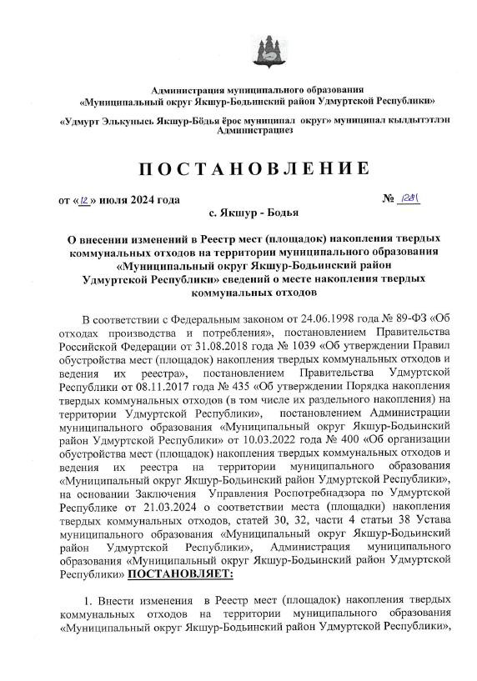

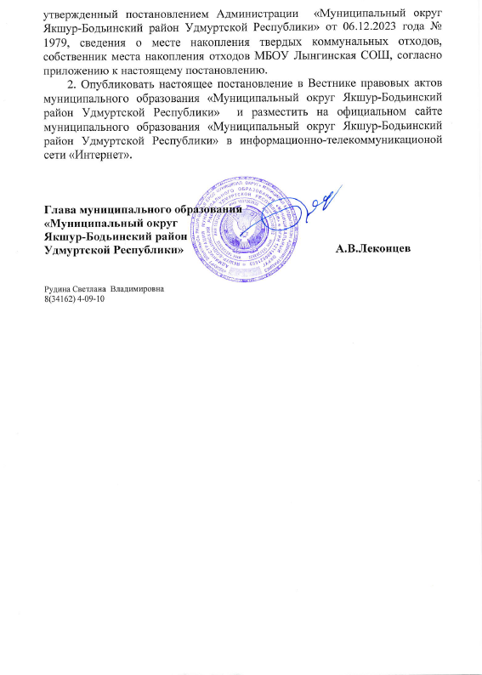

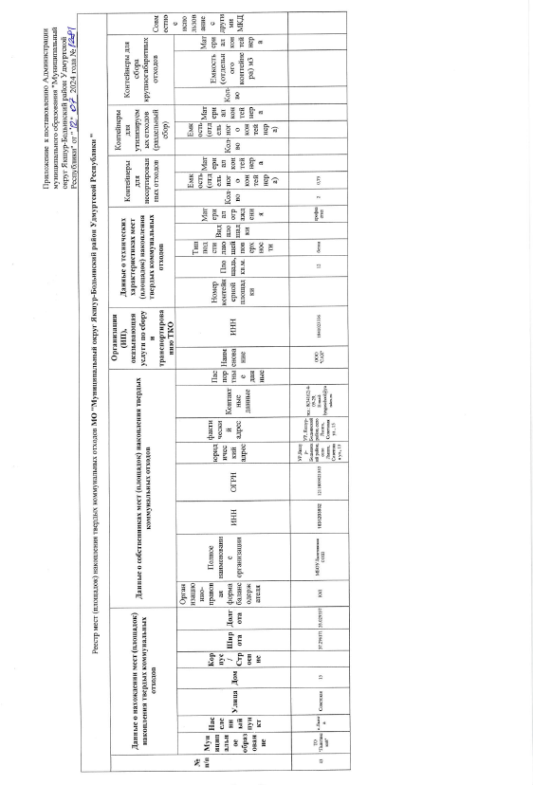

|  |  |  |
| --- | --- | --- |
|  |  |  |
| **Администрация муниципального образования**  **«Муниципальный округ Якшур-Бодьинский район Удмуртской Республики»** | | |
| **«Удмурт Элькунысь Якшур-Бӧдья ёрос муниципал округ» муниципал кылдытэтлэн Администрациез** | | |

**П О С Т А Н О В Л Е Н И Е**

**от «12» июля 2024 года № 1283**

**с. Якшур-Бодья**

**О внесении изменений в Положение об оплате труда работников**

**Муниципального бюджетного учреждения**

**«Центр по комплексному обслуживанию муниципальных учреждений**

**Якшур-Бодьинского района»**

В соответствии с Трудовым [кодексом](consultantplus://offline/ref=B53307072846AB4FD525ADA4D38F969E12339E3D54840FB375C5CB540BBE135C5C9508D6DCxAXEL) Российской Федерации, руководствуясь статьями 30, 32, частью 4 статьи 38 Устава муниципального образования «Муниципальный округ Якшур-Бодьинский район Удмуртской республики», Администрация муниципального образования «Муниципальный округ Якшур-Бодьинский район Удмуртской Республики» **ПОСТАНОВЛЯЕТ:**

1. Внести в Положение об оплате труда работников Муниципального бюджетного учреждения «Центр по комплексному обслуживанию муниципальных учреждений Якшур-Бодьинского района» (далее – Положение), утвержденное постановлением Администрации муниципального образования «Муниципальный округ Якшур-Бодьинский район Удмуртской Республики» от 9 апреля 2024 года № 643, следующие изменения:

1.1. Таблицу пункта 2.2.3 раздела 2 Приложения 3 к Положению дополнить строкой 10 следующего содержания:

«

|  |  |  |  |
| --- | --- | --- | --- |
| 10. | Уборщик территории | 1.1. Обеспечение качественной уборки обслуживаемой территории в соответствии с санитарными нормами | 40 % - при выполнении  10 % - есть замечания  0 % - при невыполнении |
| 1.2. Отсутствие замечаний на санитарное состояние обслуживаемой территории | 20 % - при выполнении  5 % - есть замечания  0 % - при невыполнении |
| 1.3. Отсутствие замечаний на несоблюдение правил пожарной безопасности и техники безопасности | 20 % - при выполнении  5 % - есть замечания  0 % - при невыполнении |
| 1.4. Эффективность и интенсивность труда | 20 % - при выполнении  5 % - есть замечания  0 % - при невыполнении |

».

2. Опубликовать настоящее постановление в Вестнике правовых актов муниципального образования «Муниципальный округ Якшур-Бодьинский район Удмуртской Республики» и разместить на официальном сайте муниципального образования «Муниципальный округ Якшур-Бодьинский район Удмуртской Республики» в информационно-телекоммуникационной сети «Интернет».

3. Настоящее постановление вступает в силу с момента его официального опубликования и распространяет свое действие на правоотношения, возникшие с 10 июля 2024 года.

**Главы муниципального образования**

## «Муниципальный округ

## Якшур-Бодьинский район

## Удмуртской Республики» А.В. Леконцев

Артамонов Дмитрий Викторович

8 (3412) 57-05-28

|  |  |  |
| --- | --- | --- |
|  |  |  |
| **Администрация муниципального**  **образования «Муниципальный округ Якшур-Бодьинский район Удмуртской Республики»** | | |
| **«Удмурт Элькунысь Якшур-Бодья ёрос муниципал округ» муниципал кылдытэтлэн Администрациез** | | |

**П О С Т А Н О В Л Е Н И Е**

**от «15» июля 2024 года № 1287**

**с. Якшур-Бодья**

**О внесении изменений в постановление Администрации** **муниципального образования «Муниципальный округ Якшур-Бодьинский район Удмуртской Республики» от 27.05.2024 года № 960 «Об утверждении документации по планировке (проекта планировки и проекта межевания) территории для размещения линейного объекта: «Подъездная автодорога к участку недр квартал 167, расположенная в границах лесного фонда Якшур-Бодьинского лесничества»**

Рассмотрев обращение ООО «РудНерудПром» от 03.07.2024 года, представленные материалы, руководствуясь статьями 41, 42, 43, 45, 46 п. 5.1 Градостроительного кодекса Российской Федерации, Законом Удмуртской Республики от 06.03.2014 № 3-РЗ «О градостроительной деятельности в Удмуртской Республике», постановлением Администрации муниципального образования «Якшур-Бодьинский район» от 08.02.2018 № 170 «Об утверждении Порядка подготовки документации по планировке территории, разрабатываемой на основании решений органа местного самоуправления», руководствуясь статьями 30, 32 частью 4 статьи 38 Устава муниципального образования «Муниципальный округ Якшур-Бодьинский район Удмуртской Республики», Администрация муниципального образования «Муниципальный округ Якшур-Бодьинский район Удмуртской Республики», **ПОСТАНОВЛЯЕТ:**

1. Внести в постановление Администрации муниципального образования «Муниципальный округ Якшур-Бодьинский район Удмуртской Республики» от 27.05.2024 года № 960 «Об утверждении документации по планировке (проекта планировки и проекта межевания) территории для размещения линейного объекта: «Подъездная автодорога к участку недр квартал 167, расположенная в границах лесного фонда Якшур-Бодьинского лесничества» следующие изменения:

1) в преамбуле слова «ООО «РудНерудСервис» заменить словами «ООО «РудНерудПром»;

2) в пункте 2 слова «кварталы: 150, 165, 166, 167» заменить словами «кварталы: 149, 165, 166, 167».

3. Опубликовать настоящее постановление в Вестнике правовых актов муниципального образования «Муниципальный округ Якшур-Бодьинский район Удмуртской Республики» и обнародовать путем размещения на официальном сайте муниципального образования «Муниципальный округ Якшур-Бодьинский Удмуртской Республики» в информационно-телекоммуникационной сети «Интернет».

2. Контроль за исполнением настоящего постановления возложить на заместителя главы Администрации муниципального образования «Муниципальный округ Якшур-Бодьинский район Удмуртской Республики» Елесину Татьяну Владимировну.

**Глава муниципального образования**

**«Муниципальный округ**

**Якшур-Бодьинский район**

**Удмуртской Республики» А.В. Леконцев**

Перевощикова Марина Александровна

(34162) 4-61-49

|  |  |  |
| --- | --- | --- |
|  |  |  |
| **Администрация муниципального образования «Муниципальный округ Якшур-Бодьинский район Удмуртской Республики»** | | |
| **«Удмурт Элькунысь Якшур-Бодья ёрос муниципал округ» муниципал кылдытэтлэн Администрациез** | | |

**П О С Т А Н О В Л Е Н И Е**

**от «15» июля 2024 года № 1288**

**с. Якшур-Бодья**

**О внесении изменений в постановление Администрации муниципального образования «Муниципальный округ Якшур-Бодьинский район Удмуртской Республики» от 09.06.2023 года № 898 «О подготовке документации по планировке (проекта планировки и проекта межевания) территории для размещения линейного объекта: «Подъездная автодорога к участку недр квартал 167, расположенная в границах лесного фонда Якшур-Бодьинского лесничества»**

Рассмотрев обращение ООО «РудНерудПром» от 03.07.2024 года, представленные материалы, руководствуясь статьями 41, 42, 43, 45 Градостроительного кодекса Российской Федерации, Законом Удмуртской Республики от 06.03.2014 № 3-РЗ «О градостроительной деятельности в Удмуртской Республике», постановлением Администрации муниципального образования «Якшур-Бодьинский район» от 08.02.2018 № 170 «Об утверждении Порядка подготовки документации по планировке территории, разрабатываемой на основании решений органа местного самоуправления», руководствуясь статьями 30, 32 частью 4 статьи 38 Устава муниципального образования «Муниципальный округ Якшур-Бодьинский район Удмуртской Республики», Администрация муниципального образования «Муниципальный округ Якшур-Бодьинский район Удмуртской Республики», **ПОСТАНОВЛЯЕТ:**

1. Внести в постановление Администрации муниципального образования «Муниципальный округ Якшур-Бодьинский район Удмуртской Республики» от 09.06.2023 года № 898 «О подготовке документации по планировке (проекта планировки и проекта межевания) территории для размещения линейного объекта: «Подъездная автодорога к участку недр квартал 167, расположенная в границах лесного фонда Якшур-Бодьинского лесничества» следующие изменения:

1) в пунктах 1, 2, 3 слова «кварталы: 150, 165, 166, 167» заменить словами «кварталы: 149, 165, 166, 167».

2. Опубликовать настоящее постановление в Вестнике правовых актов муниципального образования «Муниципальный округ Якшур-Бодьинский район Удмуртской Республики» и обнародовать путем размещения на официальном сайте муниципального образования «Муниципальный округ Якшур-Бодьинский Удмуртской Республики» в информационно-телекоммуникационной сети «Интернет».

3. Контроль за исполнением настоящего постановления возложить на заместителя главы Администрации муниципального образования «Муниципальный округ Якшур-Бодьинский район Удмуртской Республики» Елесину Татьяну Владимировну.

**Глава муниципального образования**

**«Муниципальный округ**

**Якшур-Бодьинский район**

**Удмуртской Республики» А.В. Леконцев**

Перевощикова Марина Александровна

(34162) 4-61-49

|  |  |  |
| --- | --- | --- |
|  |  |  |
| **Администрация муниципального образования**  **«Муниципальный округ Якшур-Бодьинский район Удмуртской Республики»** | | |
| **«Удмурт Элькунысь Якшур-Бӧдья ёрос муниципал округ» муниципал кылдытэтлэн Администрациез** | | |

**П О С Т А Н О В Л Е Н И Е**

**от «18» июля 2024 года № 1339**

**с. Якшур-Бодья**

**О внесении изменений в постановление Администрации муниципального образования «Муниципальный округ Якшур-Бодьинский район Удмуртской Республики» от 9 марта 2023 № 325 «Об утверждении Порядка обращения за освобождением от платы, взимаемой с родителей (законных представителей) граждан Российской Федерации, призванных на военную службу по мобилизации в Вооруженные Силы Российской Федерации в соответствии с Указом Президента Российской Федерации от 21 сентября 2022 года № 647 «Об объявлении частичной мобилизации в Российской Федерации» или проходящих военную службу по контракту, заключенному в соответствии с пунктом 7 статьи 38 Федерального закона от 28 марта 1998 года № 53-ФЗ «О воинской обязанности и военной службе», либо заключивших контракт о добровольном содействии в выполнении задач, возложенных на Вооруженные Силы Российской Федерации, за присмотр и уход за детьми в образовательной организации, реализующей образовательную программу дошкольного образования на территории муниципального образования «Муниципальный округ Якшур-Бодьинский район Удмуртской Республики»**

В целях социальной поддержки граждан Российской Федерации, призванных в Удмуртской Республике на военную службу по мобилизации в соответствии с Указом Президента Российской Федерации от 21 сентября 2022 года № 647 «Об объявлении частичной мобилизации в Российской Федерации» или проходящих военную службу по контракту, заключенному в соответствии с пунктом 7 статьи 38 Федерального закона от 28 марта 1998 года № 53-ФЗ «О воинской обязанности и военной службе», либо заключивших контракт о добровольном содействии в выполнении задач, возложенных на Вооруженные Силы Российской Федерации, во исполнение Указа Главы Удмуртской Республики от 16 февраля 2023 года № 26 «О дополнительных мерах социальной поддержки граждан Российской Федерации, призванных на военную службу по мобилизации в Вооруженные Силы Российской Федерации в соответствии с Указом Президента Российской Федерации от 21 сентября 2022 года № 647 «Об объявлении частичной мобилизации в Российской Федерации» или проходящих военную службу по контракту, заключенному в соответствии с пунктом 7 статьи 38 Федерального закона от 28 марта 1998 года № 53-ФЗ «О воинской обязанности и военной службе», либо заключивших контракт о добровольном содействии в выполнении задач, возложенных на Вооруженные Силы Российской Федерации», руководствуясь статьями 30, 32, частью 4 статьи 38 Устава муниципального образования «Муниципальный округ Якшур-Бодьинский район Удмуртской Республики», Администрация муниципального образования «Муниципальный округ Якшур-Бодьинский район Удмуртской Республики» **ПОСТАНОВЛЯЕТ:**

1. Внести в постановление Администрации муниципального образования «Муниципальный округ Якшур-Бодьинский район Удмуртской Республики» от 9 марта 2023 года № 325 «Об утверждении Порядка обращения за освобождением от платы, взимаемой с родителей (законных представителей) граждан Российской Федерации, призванных на военную службу по мобилизации в Вооруженные Силы Российской Федерации в соответствии с Указом Президента Российской Федерации от 21 сентября 2022 года № 647 «Об объявлении частичной мобилизации в Российской Федерации» или проходящих военную службу по контракту, заключенному в соответствии с пунктом 7 статьи 38 Федерального закона от 28 марта 1998 года № 53-ФЗ «О воинской обязанности и военной службе», либо заключивших контракт о добровольном содействии в выполнении задач, возложенных на Вооруженные Силы Российской Федерации, за присмотр и уход за детьми в образовательной организации, реализующей образовательную программу дошкольного образования на территории муниципального образования «Муниципальный округ Якшур-Бодьинский район Удмуртской Республики» следующие изменения:

1) наименование после слов «выполнении задач, возложенных на Вооруженные Силы Российской Федерации» дополнить словами «или войска национальной гвардии Российской Федерации»;

2) преамбулу после слов «выполнении задач, возложенных на Вооруженные Силы Российской Федерации» дополнить словами «или войска национальной гвардии Российской Федерации»;

3) абзац второй после слов «выполнении задач, возложенных на Вооруженные Силы Российской Федерации» дополнить словами «или войска национальной гвардии Российской Федерации»;

4) порядок обращения за освобождением от платы, взимаемой с родителей (законных представителей) граждан Российской Федерации, призванных на военную службу по мобилизации в Вооруженные Силы Российской Федерации в соответствии с Указом Президента Российской Федерации от 21 сентября 2022 года № 647 «Об объявлении частичной мобилизации в Российской Федерации» или проходящих военную службу по контракту, заключенному в соответствии с пунктом 7 статьи 38 Федерального закона от 28 марта 1998 года № 53-ФЗ «О воинской обязанности и военной службе», либо заключивших контракт о добровольном содействии в выполнении задач, возложенных на Вооруженные Силы Российской Федерации, за присмотр и уход за детьми в образовательной организации, реализующей образовательную программу дошкольного образования на территории муниципального образования «Муниципальный округ Якшур-Бодьинский район Удмуртской Республики» изложить в редакции согласно приложению к настоящему постановлению.

2. Опубликовать настоящее постановление в Вестнике правовых актов муниципального образования «Муниципальный округ Якшур-Бодьинский район Удмуртской Республики» и разместить на официальном сайте муниципального образования «Муниципальный округ Якшур-Бодьинский район Удмуртской Республики» в информационно-телекоммуникационной сети «Интернет».

3. Настоящее постановление вступает в силу с момента его официального опубликования.

4. Контроль за исполнением настоящего постановления возложить на начальника Управления народного образования Администрации муниципального образования «Муниципальный округ Якшур-Бодьинский район Удмуртской Республики».

**Глава муниципального образования**

**«Муниципальный округ**

**Якшур-Бодьинский район**

**Удмуртской Республики» А.В.Леконцев**

Михалева Анна Викторовна

8(34162)4-11-92

Приложение

к постановлению Администрации

муниципального образования

«Муниципальный округ Якшур-Бодьинский район

Удмуртской Республики»

от «­­18» июля 2024 г. № 1339

«Утверждено

постановлением Администрации муниципального образования

«Муниципальный округ Якшур-Бодьинский район

Удмуртской Республики»

от 9 марта 2023 г. № 325

**ПОРЯДОК**

**обращения за освобождением от платы, взимаемой с родителей (законных представителей) граждан Российской Федерации, призванных на военную службу по мобилизации в Вооруженные Силы Российской Федерации в соответствии с Указом Президента Российской Федерации от 21 сентября 2022 года № 647 «Об объявлении частичной мобилизации в Российской Федерации» или проходящих военную службу по контракту, заключенному в соответствии с пунктом 7 статьи 38 Федерального закона от 28 марта 1998 года № 53-ФЗ «О воинской обязанности и военной службе», либо заключивших контракт о добровольном содействии в выполнении задач, возложенных на Вооруженные Силы Российской Федерации, за присмотр и уход за детьми в образовательной организации, реализующей образовательную программу дошкольного образования на территории муниципального образования «Муниципальный округ Якшур-Бодьинский район Удмуртской Республики»**

1. Настоящий Порядок разработан в целях реализации Указа Главы Удмуртской Республики от 16 февраля 2023 года № 26 «О дополнительных мерах социальной поддержки граждан Российской Федерации, призванных на военную службу по мобилизации в Вооруженные Силы Российской Федерации в соответствии с Указом Президента Российской Федерации от 21 сентября 2022 года № 647 «Об объявлении частичной мобилизации в Российской Федерации» или проходящих военную службу по контракту, заключенному в соответствии с пунктом 7 статьи 38 Федерального закона от 28 марта 1998 года № 53-ФЗ «О воинской обязанности и военной службе» (далее – военная служба), либо заключивших контракт о добровольном содействии в выполнении задач, возложенных на Вооруженные Силы Российской Федерации», и устанавливает правила обращения за освобождением от платы, взимаемой с родителей (законных представителей), граждан Российской Федерации, призванных на военную службу по мобилизации в Вооруженные Силы Российской Федерации в соответствии с Указом Президента Российской Федерации от 21 сентября 2022 года № 647 «Об объявлении частичной мобилизации в Российской Федерации» или проходящих военную службу по контракту, заключенному в соответствии с пунктом 7 статьи 38 Федерального закона от 28 марта 1998 года № 53-ФЗ «О воинской обязанности и военной службе» (далее – военная служба), либо заключивших контракт о добровольном содействии в выполнении задач, возложенных на Вооруженные Силы Российской Федерации (далее – контракт), за присмотр и уход за детьми в образовательной организации, реализующей образовательную программу дошкольного образования на территории муниципального образования «Муниципальный округ Якшур-Бодьинский район Удмуртской Республики» (далее соответственно – Порядок, дополнительная мера социальной поддержки, дошкольная организация).
2. Право на обращение за освобождением от платы, взимаемой с родителей (законных представителей) за присмотр и уход за детьми в образовательной организации, реализующей образовательную программу дошкольного образования на территории муниципального образования «Муниципальный округ Якшур-Бодьинский район Удмуртской Республики» (далее – плата за присмотр и уход за детьми), имеют:

1) в 2023 и 2024 годах родители (законные представители), призванные на военную службу по мобилизации в Вооруженные Силы Российской Федерации в соответствии с [Указом](consultantplus://offline/ref=1055698AB28D17E002D77D9EBA94FA9FB7FAEB9DF67D25145143C79CFA057BAE8DD4EB6941B9B1107A63D1D0B966VFG) Президента Российской Федерации от 21 сентября 2022 года № 647 «Об объявлении частичной мобилизации в Российской Федерации» или проходящие военную службу по контракту, заключенному в соответствии с [пунктом 7 статьи 38](consultantplus://offline/ref=1055698AB28D17E002D77D9EBA94FA9FB7FAEF90FC7625145143C79CFA057BAE9FD4B36240B8A444293986DDBB6B9038833F8DE7186BVCG) Федерального закона от 28 марта 1998 года № 53-ФЗ «О воинской обязанности и военной службе», либо заключившие контракт о добровольном содействии в выполнении задач, возложенных на Вооруженные Силы Российской Федерации, а также второй родитель, близкий родственник ребенка;

2) в 2024 году родители (законные представители), заключившие контракт о добровольном содействии в выполнении задач, возложенных на войска национальной гвардии Российской Федерации, а также второй родитель, близкий родственник ребенка;

3) в 2024 году родители (законные представители), указанные в подпунктах 1-2 настоящего пункта, получившие увечья (ранения, травмы, контузии) или заболевания в связи с прохождением военной службы или исполнением обязанностей по контракту, а также второй родитель, близкий родственник ребенка;

4) родитель (законный представитель), близкий родственник ребенка в случае гибели (смерти) одного из родителей (законных представителей), указанных в подпунктах 1-2 настоящего пункта.

3. Решение об освобождении (об отказе от освобождения) от платы за присмотр и уход за детьми родителей (законных представителей), указанных в пункте 2 настоящего Порядка, принимается Управлением народного образования Администрации муниципального образования «Муниципальный округ Якшур-Бодьинский район Удмуртской Республики» (далее - Управление).

4. Для освобождения от платы за присмотр и уход за детьми заявитель - родитель (законный представитель), указанный в пункте 2 настоящего Порядка, или второй родитель, близкий родственник ребенка (далее – заявитель) представляет в дошкольную организацию следующие документы:

1) заявление (примерная форма заявления предусмотрена Приложением № 1 к настоящему Порядку);

2) копию документа, удостоверяющего личность заявителя (2, 3 страницы паспорта);

3) копию свидетельства о рождении ребенка, указанного в заявлении, или иной документ, подтверждающий родство между родителем (законным представителем), указанным в пункте 2 настоящего Порядка, и ребенком, указанным в заявлении;

4) копию документа, подтверждающего прохождение родителем (законным представителем) военной службы или копию уведомления о заключении контракта, предоставленного федеральным органом исполнительной власти, с которым заключены указанные контракты;

5) в случае гибели (смерти) родителя (законного представителя), указанного в пункте 2 настоящего Порядка, извещение о его гибели (смерти) либо заключение военно-врачебной комиссии (федерального государственного учреждения медико-социальной экспертизы), подтверждающего причинную связь смерти с увечьем (ранением, травмой, контузией) или заболеванием, полученным в связи с прохождением военной службы или исполнением обязанностей по контракту, либо документ, выданный полномочным органом федерального органа исполнительной власти, в котором действующим законодательством предусмотрена военная служба, подтверждающий, что погибший (умерший) на момент гибели (смерти) являлся военнослужащим и проходил военную службу;

6) в случае получения увечья (ранения, травмы, контузии) или заболевания родителя (законного представителя), указанного в пункте 2 настоящего Порядка, копию справки, подтверждающей факт получения увечья (ранения, травмы, контузии) или заболевания полученного в связи с прохождением военной службы или исполнением обязанностей по контракту, выданной федеральным государственным учреждением медико-социальной экспертизы, копию свидетельства о болезни или заключение (справку) военно-врачебной комиссии либо другие документы, подтверждающие нарушение здоровья, копию выписки из приказа командира воинской части об исключении из списка личного состава воинской части в связи с признанием военно-врачебной комиссией не годным к военной службе или ограниченно годным к военной службе вследствие увечья (ранения, травмы, контузии) или заболевания, полученного в связи с прохождением военной службы или исполнением обязанностей по контракту.

Копии документов должны быть представлены с предъявлением оригинала либо заверены в порядке, установленном законодательством Российской Федерации. Уполномоченное лицо дошкольной организации проверяет наличие всех документов, сверяет копии с оригиналами, заверяет копии своей подписью и печатью дошкольной организации и возвращает оригиналы заявителю.

5. Основаниями для отказа в приеме документов являются:

1) предоставление заявителем неполного комплекта документов, указанного в пункте 4 настоящего Порядка;

2) представленные заявителем документы, указанные в пункте 4 настоящего Порядка, содержат повреждения, подчистки, исправления текста, не заверены в порядке, установленном законодательством Российской Федерации.

После устранения обстоятельств, послуживших основанием для отказа в приеме документов в соответствии с настоящим пунктом, заявитель вправе повторно обратиться за освобождением от платы за присмотр и уход за детьми в порядке, предусмотренном настоящим Порядком.

6. Право на освобождение родителей (законных представителей):

1) указанных в подпунктах 1-2 пункта 2 настоящего Порядка, от платы за присмотр и уход за детьми возникает со дня подачи заявления об освобождении от платы за присмотр и уход за детьми в дошкольную организацию и действует до 31 декабря 2024 года, но не более чем до дня окончания прохождения военной службы или службы по контракту;

2) указанных в подпунктах 3-4 пункта 2 настоящего Порядка, от платы за присмотр и уход за детьми возникает со дня подачи заявления об освобождении от платы за присмотр и уход за детьми в дошкольную организацию и действует до 31 декабря 2024 года.

7. Уполномоченное лицо дошкольной организации, получившее документы, указанные в пункте 4 настоящего Порядка, обязано в срок не позднее 3 рабочих дней со дня получения направить их в Управление.

8. Управление в течение 5 рабочих дней со дня получения документов принимает решение об освобождении от платы за присмотр и уход за детьми либо об отказе от освобождения от платы за присмотр и уход за детьми (далее - решение).

9. Основанием для отказа от освобождения от платы за присмотр и уход за детьми является несоответствие родителя (законного представителя) требованиям, предусмотренным пунктом 2 настоящего Порядка. Факт соответствия родителя (законного представителя) категории лиц, имеющих право на освобождение от платы за присмотр и уход за детьми, подлежит проверке Управлением.

10. Копию решения Управление направляет в дошкольную организацию в течение 3 рабочих дней со дня принятия решения.

11. О принятом решении дошкольная организация в письменной форме извещает родителей (законных представителей) в течение 3 рабочих дней со дня получения такого решения.

В случае принятия Управлением решения об отказе от освобождения от платы за присмотр и уход за детьми дошкольная организация направляет родителю (законному представителю) решение с разъяснением оснований для отказа, установленных в пункте 9 настоящего Порядка.

12. В случае предоставления недостоверных сведений, документов, содержащих заведомо недостоверные сведения, на основании которых родители (законные представители) были освобождены от платы за присмотр и уход за детьми, возврат суммы, неправомерно не уплаченной родителями (законными представителями) платы за присмотр и уход за детьми производится родителями (законными представителями) в течение 30 рабочих дней со дня получения ими письменного требования Управления.

13. В случае отказа родителей (законных представителей) добровольно внести в дошкольную организацию сумму неправомерно не уплаченной родителями (законными представителями) платы за присмотр и уход за детьми Управление осуществляет ее взыскание в судебном порядке в соответствии с законодательством Российской Федерации.

14. Ответственность за подлинность представляемых документов для освобождения от платы за присмотр и уход за детьми и достоверность содержащейся в них информации несут заявители.

15. Родитель (законный представитель) обязан проинформировать дошкольную организацию об окончании срока прохождения военной службы или исполнения обязанностей по контракту, путем подачи в дошкольную организацию в течение 3 рабочих дней заявления об отмене освобождения от платы за присмотр и уход за детьми.

16. Дошкольная организация в течение 1 рабочего дня передает заявление, указанное в пункте 15 настоящего Порядка, в Управление.

17. Управление принимает решение об отмене освобождения гражданина Российской Федерации, призванного на военную службу или проходящего военную службу по контракту, от платы за присмотр и уход за детьми.

18. Копию решения, указанного в пункте 17 настоящего Порядка, Управление направляет в дошкольную организацию в течение 3 рабочих дней со дня его принятия.

19. О принятом Управлением решении, указанном в пункте 17 настоящего Порядка, дошкольная организация в письменной форме извещает родителей (законных представителей) в течение 3 рабочих дней со дня получения такого решения.

Приложение № 1

к Порядку обращения за освобождением от платы, взимаемой с родителей (законных представителей) граждан Российской Федерации, призванных на военную службу по мобилизации в Вооруженные Силы Российской Федерации в соответствии с Указом Президента Российской Федерации от 21 сентября 2022 года № 647 «Об объявлении частичной мобилизации в Российской Федерации» или проходящих военную службу по контракту, заключенному в соответствии с пунктом 7 статьи 38 Федерального закона от 28 марта 1998 года № 53-ФЗ «О воинской обязанности и военной службе», либо заключивших контракт о добровольном содействии в выполнении задач, возложенных на Вооруженные Силы Российской Федерации, за присмотр и уход за детьми в образовательной организации, реализующей образовательную программу дошкольного образования на территории муниципального образования «Муниципальный округ Якшур-Бодьинский район Удмуртской Республики»

Примерная форма заявления

Руководителю _______________________________

*(наименование муниципальной образовательной организации)*

____________________________________________

*(Ф.И.О.(последнее – при наличии) руководителя)*

от родителя (законного представителя)

___________________________________________,

*(Ф.И.О. .(последнее – при наличии) родителя (законного представителя))*

проживающего по адресу _____________________

___________________________________________,

телефон ____________________________________

ЗАЯВЛЕНИЕ

Прошу в соответствии с пунктом 1 Порядка обращения за освобождением от платы, взимаемой с родителей (законных представителей) граждан Российской Федерации, призванных на военную службу по мобилизации в Вооруженные Силы Российской Федерации в соответствии с Указом Президента Российской Федерации от 21 сентября 2022 года № 647 «Об объявлении частичной мобилизации в Российской Федерации» или проходящих военную службу по контракту, заключенному в соответствии с пунктом 7 статьи 38 Федерального закона от 28 марта 1998 года № 53-ФЗ «О воинской обязанности и военной службе», либо заключивших контракт о добровольном содействии в выполнении задач, возложенных на Вооруженные Силы Российской Федерации, за присмотр и уход за детьми в образовательной организации, реализующей образовательную программу дошкольного образования на территории муниципального образования «Муниципальный округ Якшур-Бодьинский район Удмуртской Республики», утвержденного постановлением Администрации муниципального образования «Муниципальный округ Якшур-Бодьинский район Удмуртской Республики» от 9 марта 2023 г. № 325, освободить от платы в размере 100 % за присмотр и уход в ________________________________________ за моим

*наименование образовательной организации*

ребенком __________________________________________________________,

*(Ф.И.О. .(последнее – при наличии) ребенка, дата рождения)*

поскольку являюсь __________________________________________________

*(указать основание предоставления освобождения от платы за присмотр и уход)*

___________________________________________________________________

__________________________________________________________________.

Документы, подтверждающие право на предоставление освобождения от платы за присмотр и уход за детьми:

1. ___________________________________________________________;

2. ___________________________________________________________;

3. ____________________________________________________________;

4. ____________________________________________________________.

Выражаю свое согласие на обработку персональных данных моих и членов моей семьи с целью, указанной в настоящем заявлении, с возможностью осуществления сбора, систематизации, накопления, хранения, уточнения (обновления, изменения), использования, распространения (в том числе передачи), обезличивания, блокирования, уничтожения персональных данных автоматизированным и неавтоматизированным способом __________________________________________________________________,

*(наименование муниципальной образовательной организации)*

Управлением народного образования Администрации муниципального образования «Муниципальный округ Якшур-Бодьинский район Удмуртской Республики».

Согласие действительно в течение срока освобождения от платы за присмотр и уход за детьми. Настоящее согласие может быть отозвано мной только путем направления отзыва в письменной форме в адрес оператора.

В случае отзыва настоящего согласия до окончания срока его действия я предупрежден о возможных последствиях прекращения обработки персональных данных моих и моей семьи.

"__"_____________20____г. ______________/______________________

*(подпись) (расшифровка подписи)*

».

|  |  |  |
| --- | --- | --- |
|  |  |  |
| **Администрация муниципального образования**  **«Муниципальный округ Якшур-Бодьинский район Удмуртской Республики»** | | |
| **«Удмурт Элькунысь Якшур-Бӧдья ёрос муниципал округ» муниципал кылдытэтлэн Администрациез** | | |

**П О С Т А Н О В Л Е Н И Е**

**от «22» июля 2024 года № 1351**

**с. Якшур-Бодья**

**О Реестре мест (площадок) накопления твердых коммунальных отходов на территории муниципального образования «Муниципальный округ Якшур-Бодьинский район Удмуртской Республики»**

В соответствии с Федеральным законом от 06.10.2003 года № 131-ФЗ «Об общих принципах организации местного самоуправления в Российской Федерации», Федеральным законом от 24.06.1998 года № 89-ФЗ «Об отходах производства и потребления», постановлением Правительства Российской Федерации от 31.08.2018 года № 1039 «Об утверждении Правил обустройства мест (площадок) накопления твердых коммунальных отходов и ведения их реестра», постановлением Правительства Удмуртской Республики от 08.11.2017 года № 435 «Об утверждении Порядка накопления твердых коммунальных отходов (в том числе их раздельного накопления) на территории Удмуртской Республики», на основании постановления Администрации муниципального образования «Муниципальный округ Якшур-Бодьинский район Удмуртской Республики» от 10.03.2022 года № 400 «Об организации обустройства мест (площадок) накопления твердых коммунальных отходов и ведения их реестра на территории муниципального образования «Муниципальный округ Якшур-Бодьинский район Удмуртской Республики», статей 30, 32, части 4 статьи 38 Устава муниципального образования «Муниципальный округ Якшур-Бодьинский район Удмуртской Республики» Администрация муниципального образования «Муниципальный округ Якшур-Бодьинский район Удмуртской Республики» **ПОСТАНОВЛЯЕТ:**

1. Реестр мест (площадок) накопления твердых коммунальных отходов на территории муниципального образования «Муниципальный округ Якшур-Бодьинский район Удмуртской Республики», утвержденный постановлением Администрации муниципального образования «Муниципальный округ Якшур-Бодьинский район Удмуртской Республики» от 06.12.2023 года № 1979, изложить в новой редакции согласно приложению к настоящему постановлению.

2. Опубликовать настоящее постановление в Вестнике правовых актов муниципального образования «Муниципальный округ Якшур-Бодьинский район Удмуртской Республики» и разместить на официальном сайте муниципального образования «Муниципальный округ Якшур-Бодьинский район Удмуртской Республики» в информационно-телекоммуникационой сети «Интернет».

**Глава муниципального образования**

**«Муниципальный округ**

**Якшур-Бодьинский район**

**Удмуртской Республики» А.В. Леконцев**

Вахрушева Н.А.

8(34162) 4-18-98

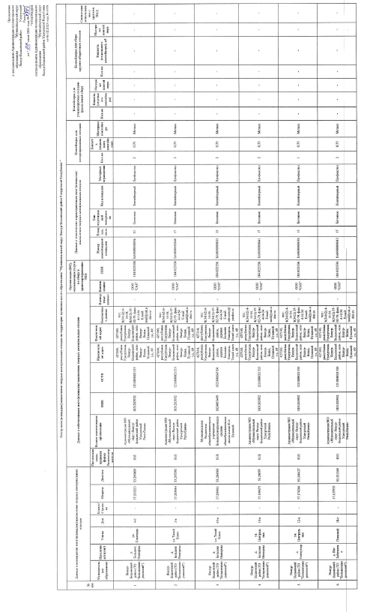

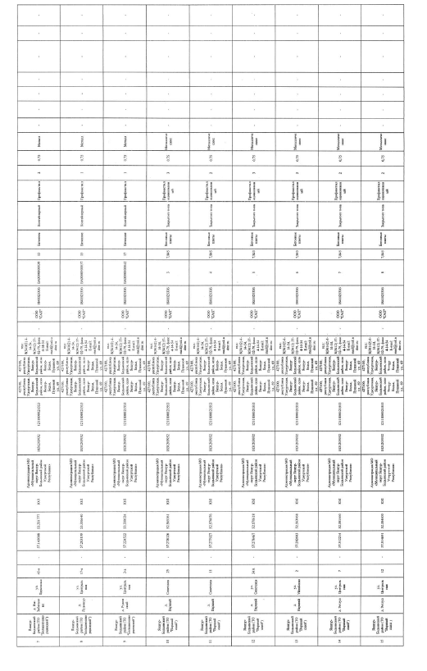

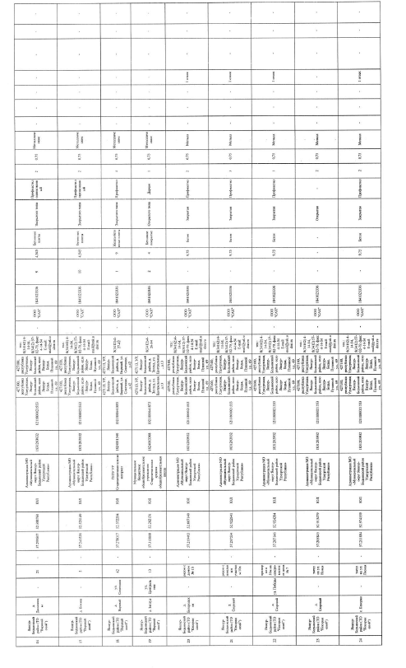

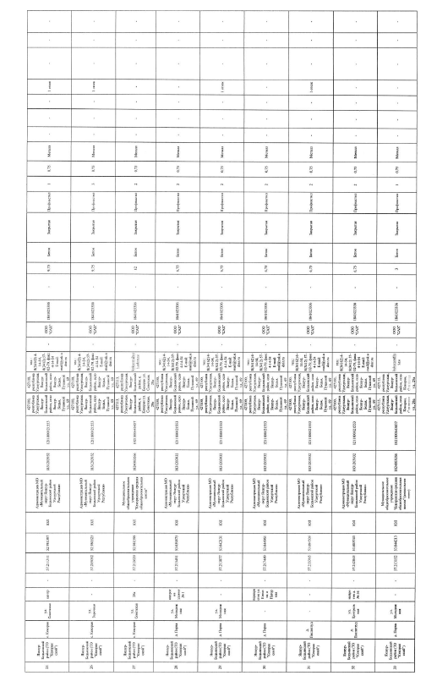

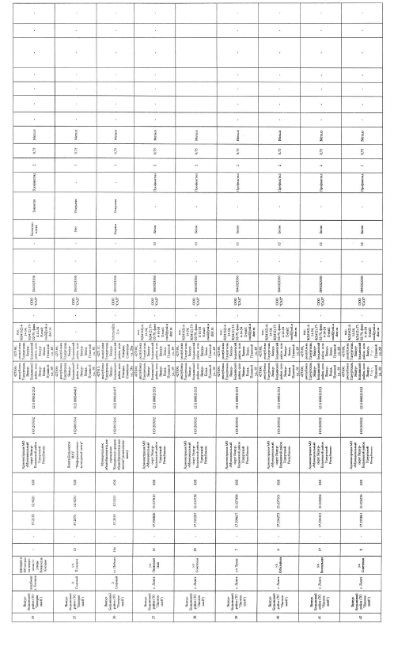

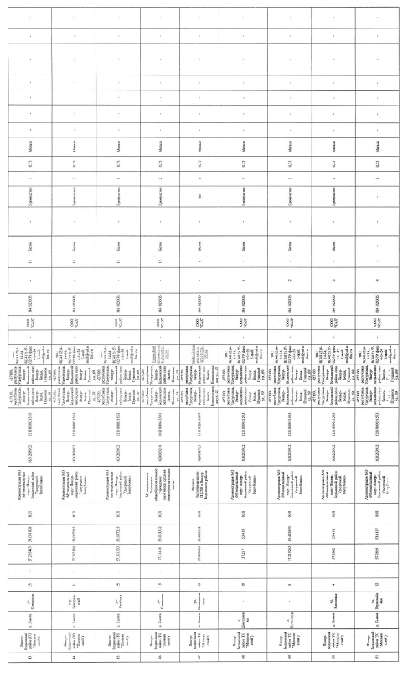

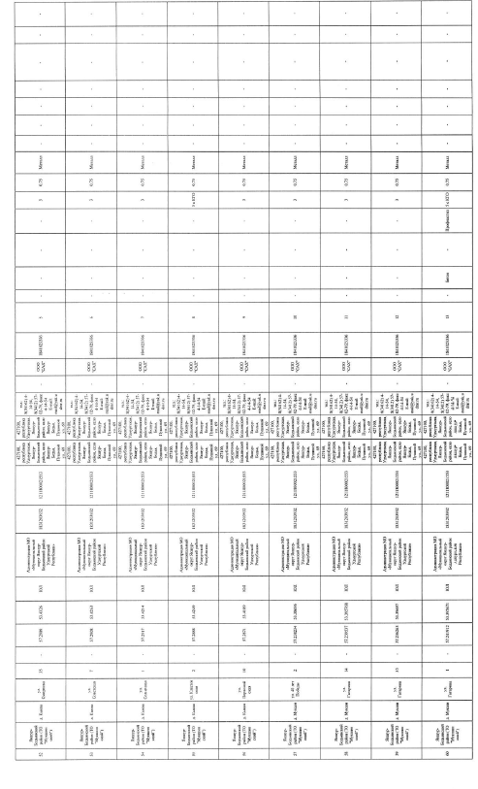

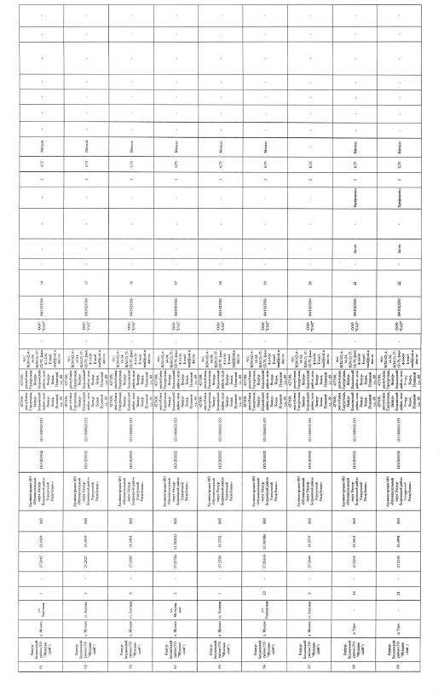

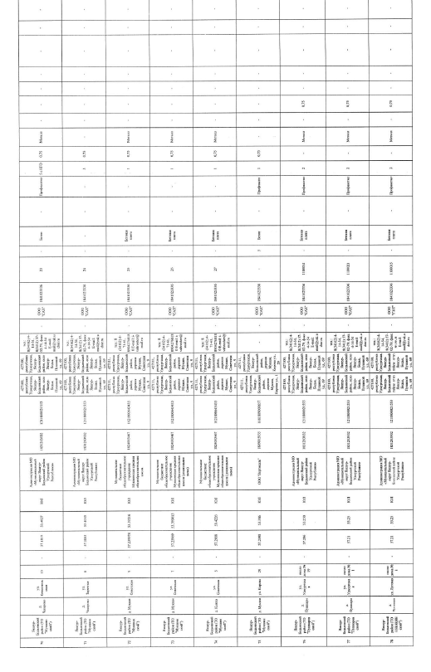

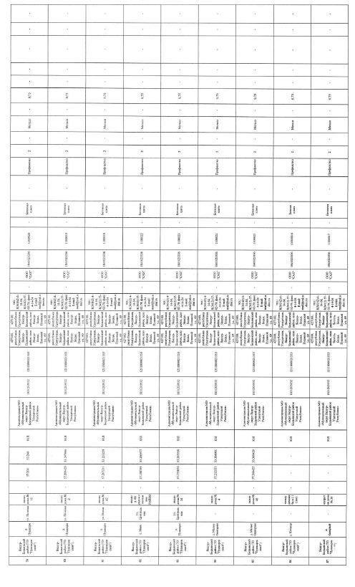

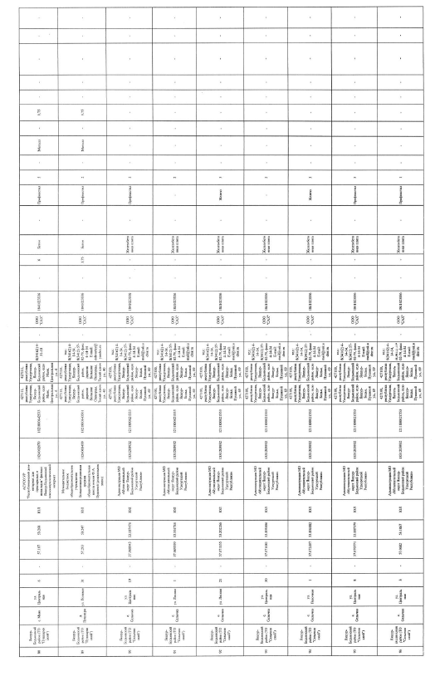

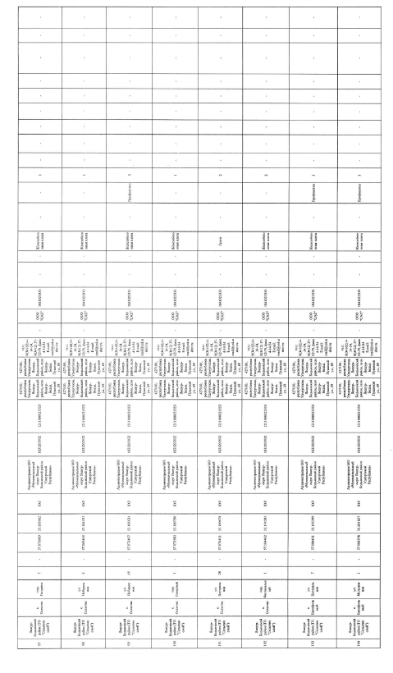

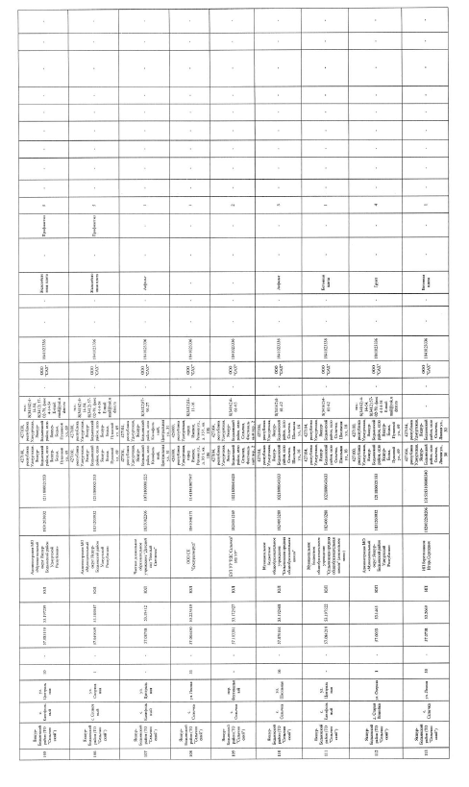

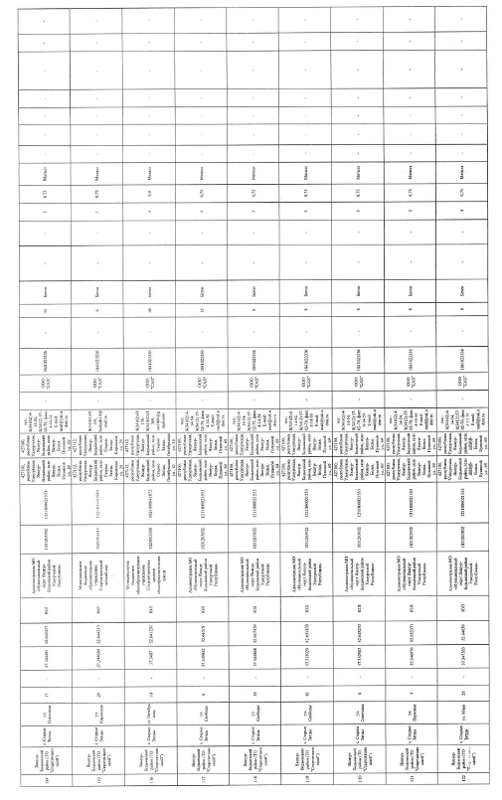

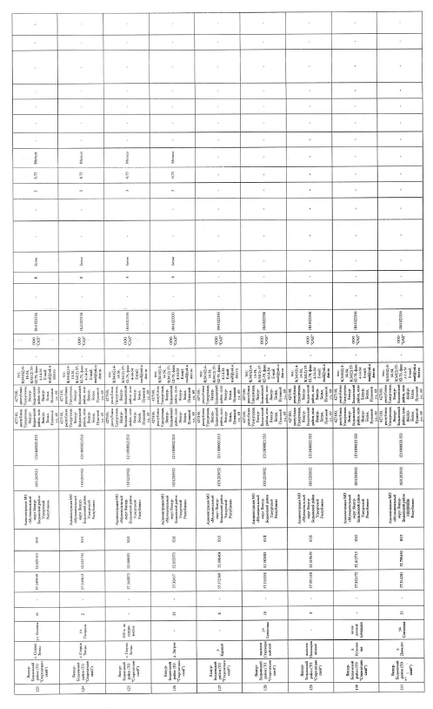

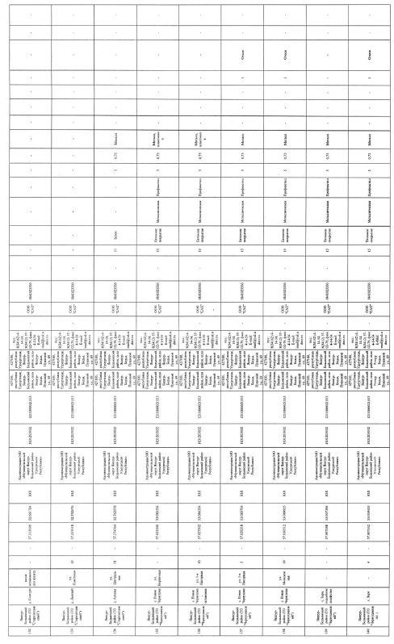

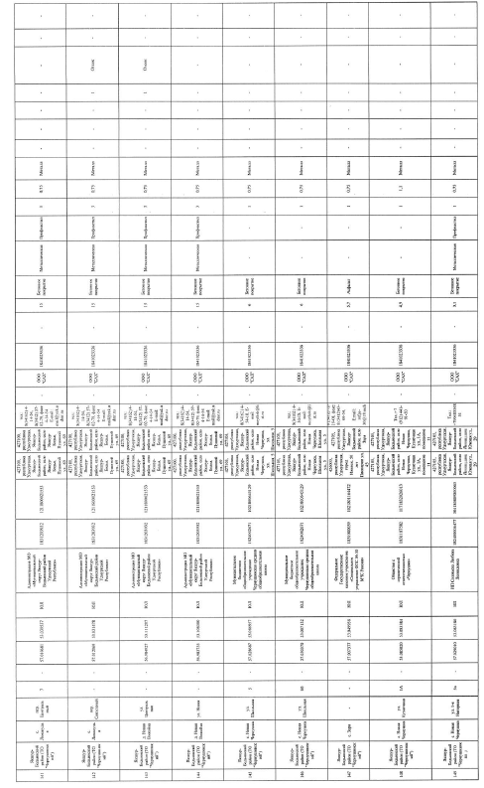

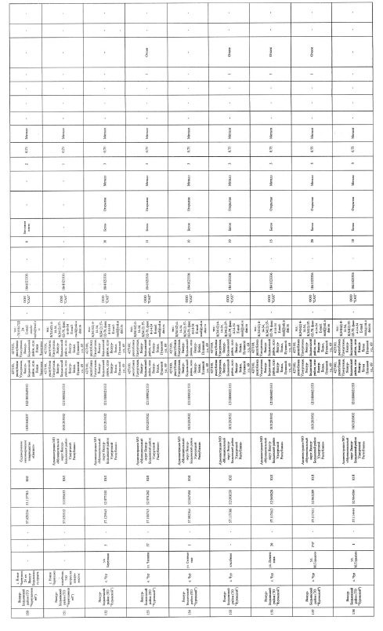

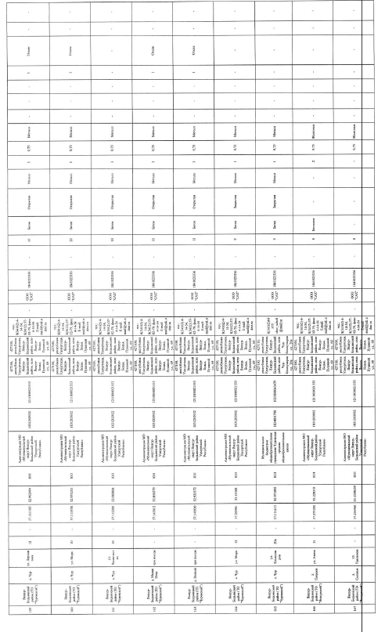

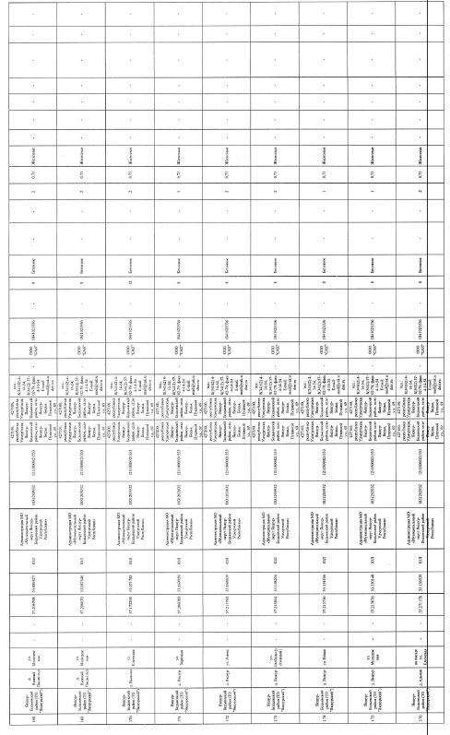

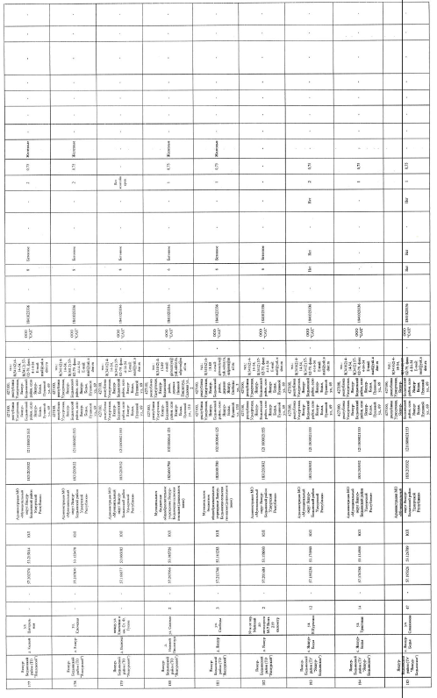

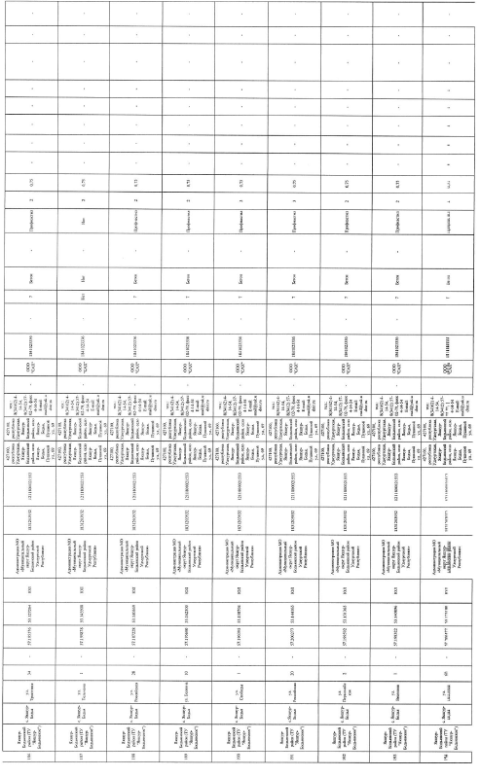

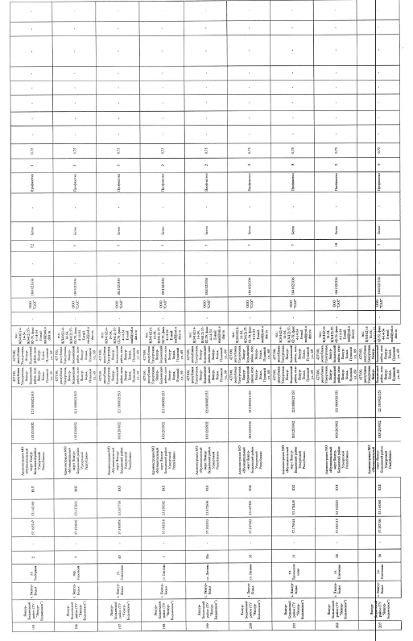

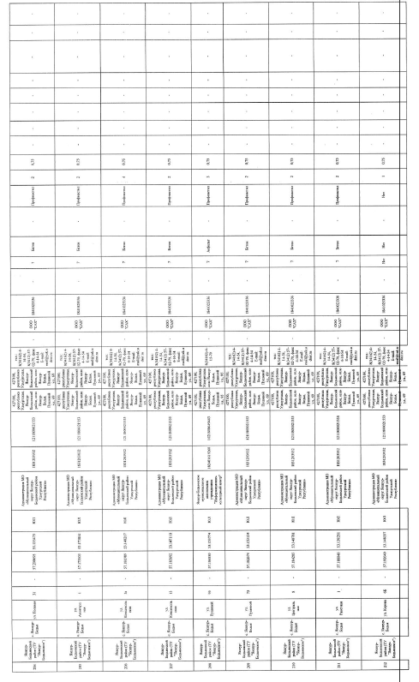

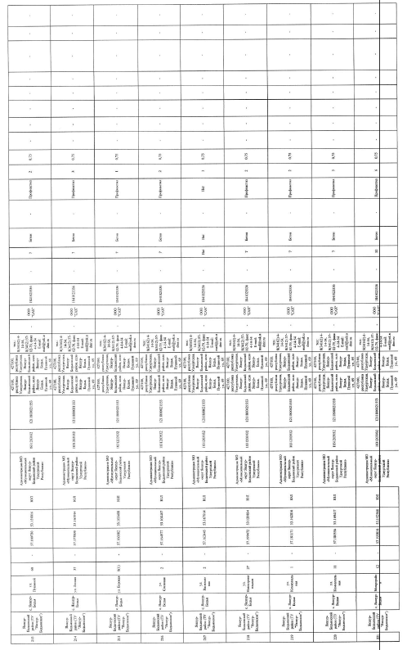

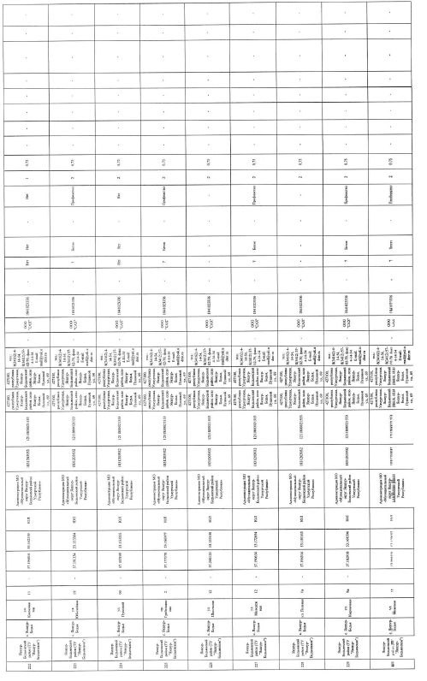

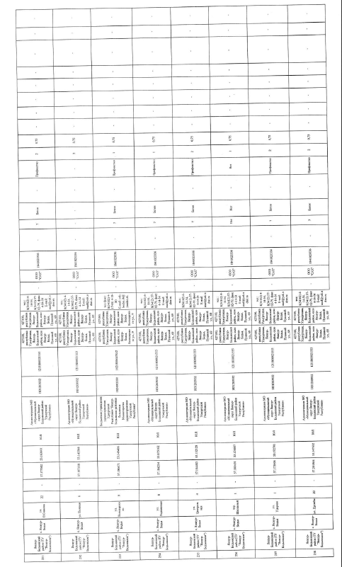

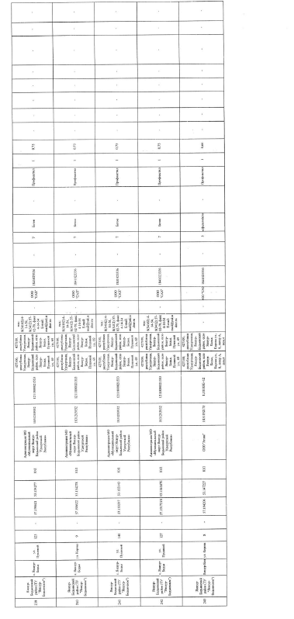

**________________________________________________**

|  |  |  |
| --- | --- | --- |
| Учредитель:  Совет депутатов МО  «Муниципальный округ Якшур-Бодьинский район  Удмуртской Республики»  427100, с. Якшур-Бодья,  ул. Пушиной, д. 69 | Тираж 50 экземпляров  бесплатно | Подписано в печать  Руководителем редакционного совета Поторочин С.В.  24 июля 2024 года |